**XY59** *Scheda creata il 9 giugno 2022*

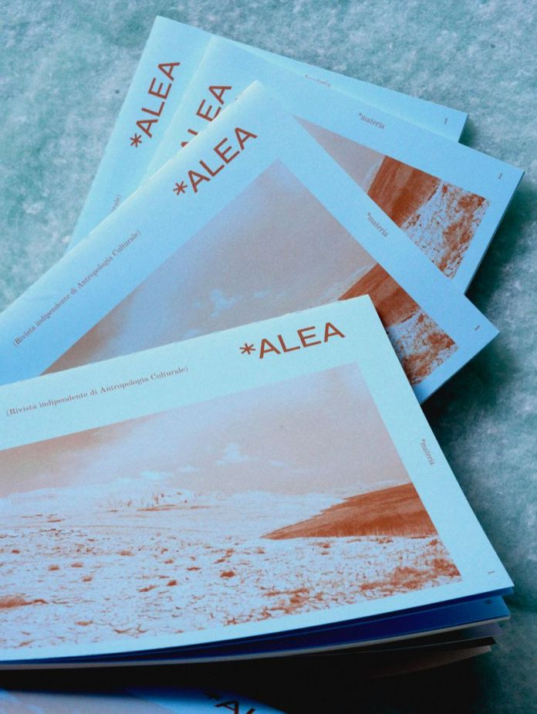**Descrizione bibliografica**

**\*Alea** : rivista indipendente di antropologia culturale. - Anno 1, n. 1 (giugno 2021)- . - [Bologna? : s.n., 2021]- . - volumi : ill. ; 24 cm. ((2+1 numeri l'anno. – Volumi monografici. - UBO4561690

Comprende: 1 Materia; Poster: Fatica; 2 Fatica; B1 Faldone I.C. 99; 3 Simbiosi

Soggetto: Antropologia culturale - Periodici

**Informazioni storico bibliografiche**

**Alea è un progetto editoriale indipendente fondato nel 2020.**

Con una pubblicazione di 2+1 numeri all'anno, la rivista intende misurarsi con le ritmiche sfumate e complesse della contemporaneità, attraverso un racconto polifonico e multidisciplinare. Ogni numero è orientato da una cornice tematica di ampio respiro, la cui interpretazione è affidata ai singoli contributi selezionati dal comitato di redazione. Tra le pagine di Alea, l'etnografia antropologica si presta a incontri - o disincontri - inediti e affascinanti con un'ampia varietà di discipline, visioni e pratiche artistiche. Ai lettori ed alle lettrici è lanciata una sfida tanto provocatoria quanto arrischiata: tentare di ricomporre una possibile trama narrativa. <https://www.aleamag.com/magazine>

**Manifesto**

ALEA è un’ombra al crepuscolo, una sfumatura incerta, un intervallo nello spazio e nel tempo.

ALEA è una realtà intermedia: un enigma di parole, suoni e immagini che precipitano negli interstizi del presente.

ALEA è una traiettoria immaginaria che sfugge ad ogni logica.

*Principio aleatorio*

Alea adotta una visione che privilegia le possibilità di contaminazione, sperimentazione e casualità, tanto dei contenuti quanto degli aspetti formali e di design del progetto. Contrariamente all’imposizione di paradigmi editoriali rigidi, la redazione intende affrontare la composizione di ogni numero con il massimo dell’inventiva e dell’imprevedibilità.

*Principio Gradiente*

La realtà composita e sfumata del nostro tempo necessita di sguardi che sappiano penetrare tra le maglie dell’ordinario, per mostrarne le qualità extra-ordinarie. Alea intende offrire ai lettori una visione decentrata ed eclettica della contemporaneità, attraverso un ricco caleidoscopio di gradienti narrativi, speculativi e iconografici.

*Principio Cacofonico*

Il cacofonico – vale a dire: l’assenza di armonia – rappresenta per Alea una qualità inestimabile di cui fare dono ai lettori. La rivista è un’interrogazione costante, un dubbio assillante, un sospetto incrollabile. La coerenza tematica è sempre sul punto di disintegrarsi: al lettore, dunque, il compito di ricomporre una possibile armonia di significati. <https://www.aleamag.com/manifest>

### Colophon Direttore editoriale, Francesco Danesi; Progetto grafico Diego Oberti, Francesco Danesi; Comitato di redazione: Pierluigi Bizzini, Maria Elena Lopatriello, Pasquale Menditto, Silvia Pizzirani, Stefania Zanetti; Coordinatrice Alice Gattari; Comunicazione Bernardo D'Ortenzio

Alea è un progetto editoriale indipendente e multisituato di antropologia culturale. La rivista, fondata nel 2020, ha una programmazione di 2+1 numeri l’anno ed è distribuita in ogni dove, come e quando.

### Contatti Per informazioni: [ciao@aleamag.com;](mailto:ciao@aleamag.com;) Pitch: [pitch@aleamag.com;](mailto:pitch@aleamag.com;) Distribuzione: [stock@aleamag.com](mailto:stock@aleamag.com)

### Newsletter

Iscriviti alla newsletter di Alea. Ti terremo informato sulla pubblicazione della rivista e sulle nostre iniziative. <https://www.aleamag.com/about>

# Nasce *ALEA. Nuova rivista indipendente sull’antropologia culturale

La sfida del nuovo magazine è parlare di antropologia culturale attraverso il linguaggio dell’editoria indipendente. A coglierla è *Alea, nuova rivista nata da un gruppo di giovanissimi italiani durante la pandemia. L’emergenza sanitaria si è rivelata per molti un campo fertile di idee e spunti culturali. Ad esempio un team di giovani italiani ha con coraggio fatto debuttare a giugno 2021 \***ALEA**, la prima rivista indipendente di antropologia culturale. Il concetto stesso di “alea” – nel senso di “incertezza” – ricorre nei contenuti del progetto. Ma di cosa parla questo nuovo magazine? Il gruppo di antropologi che compongono la redazione punta a uno storytelling del mondo contemporaneo che esuli da tematiche ormai sature. L’obiettivo è andare a scavare nelle zone d’ombra, generare domande nel lettore, restituendo ad argomenti di nicchia l’importanza che meritano. Il minimo comun denominatore è l’antropologia cultura, che finalmente esce da saggi e lezioni accademiche per tentare la strada di un nuovo pubblico e di una nuova accessibilità.

## *ALEA MAGAZINE, I CONTENUTI E LE SEZIONI

*Alea è ancora al primo numero (il secondo, Fatica, è uscito dopo la stesura di questo articolo NdR), quali sono i contenuti dell’uscita dedicata alla *Materia? Organizzata come un’opera musicale, la rivista si apre con l’**Ouverture** del direttore **Francesco Danesi** a cui seguono le **Ballate**. Qui c’è la parte propriamente antropologica che affronta temi come rifiuti, nuove forme dell’abitare, musica, trasmissione della memoria tra i migranti, arte dei murales. Si passa poi agli **Arabesque**, scritti interdisciplinari che spaziano dalle esposizioni coloniali in Italia, all’Islanda passando dalla lavorazione del cotone. Completamente diversa invece è la sezione **Fantasia**, dedicata a incursioni artistiche e fotografiche, seguita da brevi scritti speculativi nella rubrica **Suite** e infine i **Divertimenti letterari** e le **Antifone**.

## *ALEA MAGAZINE. IL DIRETTORE FRANCESCO DANESI

“L’obiettivo di ALEA non è quello di esaurire le interpretazioni del tema che caratterizza ogni numero, ma di dimostrare, operando un taglio nello spazio e nel tempo, quanto possa essere variegata la rappresentazione di uno specifico argomento”, spiega ad Artribune il direttore Danesi. In questo modo l’interpretazione finale diviene prerogativa dei lettori e delle lettrici, aprendo così interrogativi stimolanti.

Il secondo numero, dedicato alla \***Fatica**, è uscito il 17 dicembre 2021 dopo una anteprima social in stile hackeraggio di dossier top secret sugli extraterrestri. Introdotto da una copertina in stile Vaporwave, “è ancora più ironico del precedente” conclude Francesco Danesi.

– Martina Citti, Giulio Fonseca, Camilla Mauri, Tito Palaia, Ludovica Valsecchi Banfi

Articolo-esercitazione del corso “Arte ed Editoria Digitale” presso IULM – anno accademico 2021/22

<https://www.artribune.com/editoria/2022/01/nasce-alea-nuova-rivista-indipendente-sullantropologia-culturale/>

Segnaliamo il progetto editoriale di ALEA, rivista indipendente e sperimentale di antropologia culturale, fondata nel 2020. Con una pubblicazione di 2+1 numeri l’anno, la rivista intende misurarsi con le ritmiche sfumate e complesse della contemporaneità, attraverso un racconto polifonico e multidisciplinare. Ogni numero è orientato da una cornice tematica di ampio respiro, la cui interpretazione è affidata ai singoli contributi selezionati dal comitato di redazione. Tra le pagine di ALEA, l’etnografia antropologica si presta a incontri – o disincontri –inediti e affascinanti con un’ampia varietà di discipline, visioni e pratiche artistiche. Al lettore è lanciata una sfida tanto provocatoria quanto arrischiata: tentare di ricomporre una possibile trama narrativa. <https://anpia.it/alea-nuova-rivista-indipendente-antropologia-culturale/>